Relatório anual estatístico SIC
Relatório anual estatístico dos pedidos tratados pelo
Serviço de Informação ao Cidadão (SIC)
Exercício
2025

Serviço de Informação ao Cidadão
Histórico Geral de Demandas

- Pedidos de informação 2025
No período entre 1º de janeiro a 31 de dezembro de 2025, foram registrados Serviço Eletrônico de Protocolo de Pedidos de Acesso à Informação o total de 95 (noventa e cinco) manifestações.
  - Número de Pedidos e distribuição mensal

- Pedidos de informação recebidos:

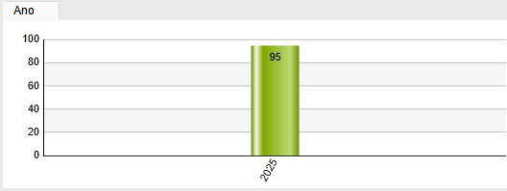
Fonte: Portal da Transparência. Disponível em “link” www.praiagrande.sp.gov.br
- Distribuição Mensal:

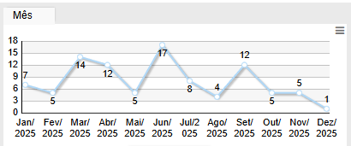

Fonte: Portal da Transparência. Disponível em “link” www.praiagrande.sp.gov.br

- Registros de pedidos por Assuntos e Secretarias

  - Frequência de assuntos

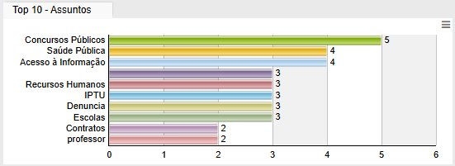
Fonte: Portal da Transparência. Disponível em “link” www.praiagrande.sp.gov.br

  - Frequência de pedidos por Secretarias

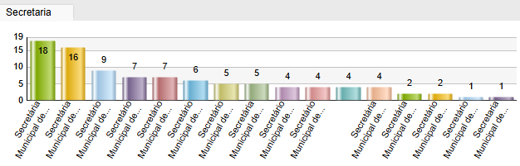
Fonte: Portal da Transparência. Disponível em “link” www.praiagrande.sp.gov.br

- Andamento das solicitações de acesso

  - Status dos pedidos

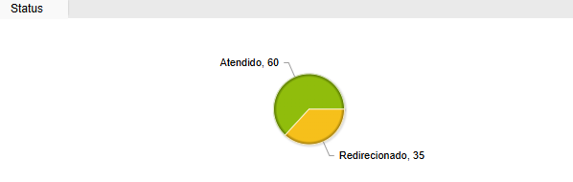
Fonte: Portal da Transparência. Disponível em “link” www.praiagrande.sp.gov.br

- Prazo de resposta

- Tempo médio de resposta anual:

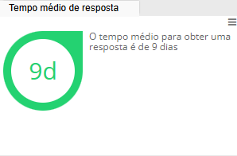
Fonte: Portal da Transparência. Disponível em “link” www.praiagrande.sp.gov.br

- Informações genéricas dos solicitantes de informação

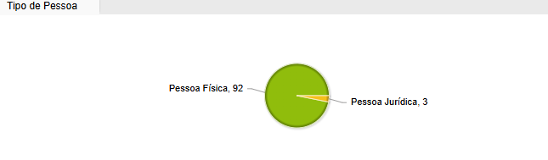
Fonte: Portal da Transparência. Disponível em “link” www.praiagrande.sp.gov.br

- Dados estatísticos de acessos ao Portal da Transparência

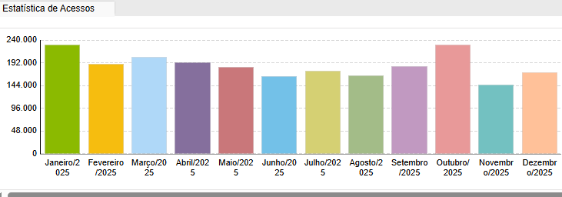
Fonte: Portal da Transparência.

Claudia Monteiro Lopes
Responsável pelo SIC
SECRETARIA DE GOVERNO
Departamento de Assuntos de Transparência
Telefone: (13) 3496-2225
E-mail: transparencia@praiagrande.sp.gov.br

